Japão Especial
Kyoto - Naoshima - Nagoya - Hakone - Tokyo
15 dias

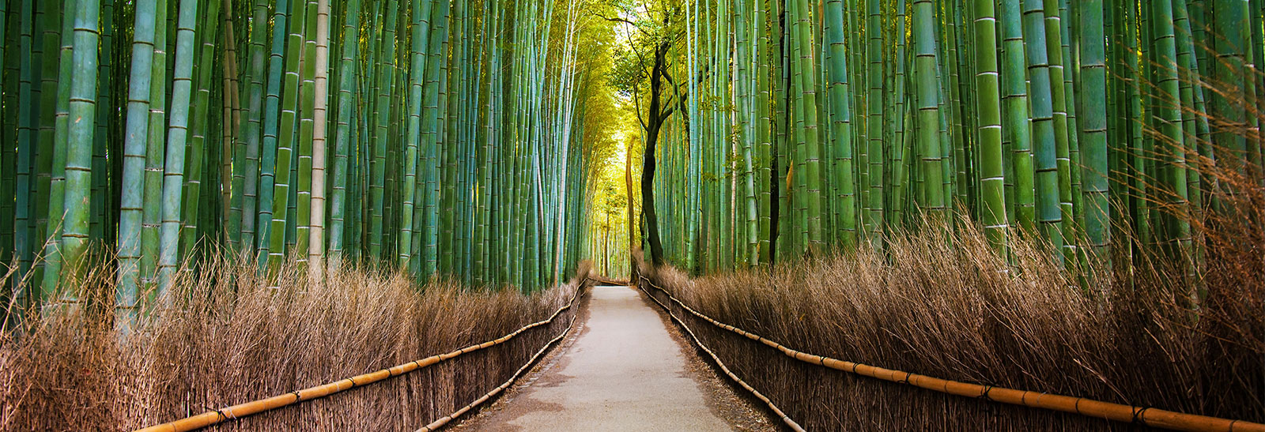

Templos e palácios antigos dividem espaço com construções extremamente modernas, enquanto tradições milenares convivem, harmoniosamente, com o lifestyle vanguardista de seu povo. O Japão, de tão cosmopolita, antecipa o futuro. Não é à toa que este país é referência em tecnologia ao mesmo tempo em que possui uma das filosofias de vida mais seguidas pelo resto do mundo

1º dia - Kyoto
Chegada ao aeroporto de Osaka. Chegada e traslado a Kyoto - aprox. 50 min. Antiga capital imperial, Kyoto conserva a atmosfera dos velhos tempos, possui, sem dúvida, os mais deslumbrantes jardins do Japão, templos que traduzem paz, quietude e tradições. Hospedagem por 5 noites, com café da manhã.

2º dia - Kyoto
Manhã livre para atividades independentes. À tarde, passeio por essa monumental cidade, considerada uma das mais tradicionais e charmosas do país. Visita ao Templo de Kinkakuji - Golden Pavillion e ao Castelo de Nijo, cercado por centenas de cerejeiras.

3º dia - Kyoto
Café da manhã no hotel e saída para passeio de dia inteiro pelos principais pontos turísticos da cidade. Visita ao templo de Sanjusangendo que abriga 1001 estátuas de Kanon. Continuação ao charmoso bairro de Gion, conhecido como o distrito das gueixas e ao Templo de Kiyomizu.

4º dia -Kyoto - Nara - Kyoto
Dia inteiro de visitas ao parque de Nara, começando pelo templo Todaiji, que abriga o maior Buda do mundo, esculpido em madeira, os templos de Horyuji considerado o berço do budismo - World Heritage Site e repleto de cerejeiras, o Templo de Kasuga Grand Shrine, com suas mil lanternas e outros pontos turísticos importantes. Retorno a Kyoto.
5º dia - Kyoto - Arashyama - Kyoto
Dia inteiro de passeio ao tranquilo bairro de Arashiama para conhecer o Templo Tenryuji com seu belo jardim japonês e a floresta de bamboo. Logo depois, subida ao parque dos macacos de cara vermelha localizado em cima das montanhas de Arashiyama. São mais de 100 macacos soltos, além da maravilhosa vista de todo o bairro.
6º dia - Kyoto - Naoshima
Após café da manhã, traslado a estação de trem para embarque em 1ª classe com destino a Okayama, chegada e traslado ao Uno píer para embarque em ferry com destino a Miyanoura. Chegada e traslado privativo ao hotel em Naoshima. Hospedagem por 2 noites, com café da manhã. As malas serão transferidas de Kyoto direto para o hotel em Tokyo.
7º dia - Naoshima
Após café da manhã, encontro com o guia e com um “expert” em artes para visitar 3 a 4 museus de Naoshima.
8º dia - Naoshima - Nagoya - Hakone
Pela manhã, traslado privativo ao píer para embarque em ferry até o porto Uno, traslado até a estação de Okayama para embarque em 1ª classe com destino a Nagoya, chegada encontro com o guia e passeio pelos principais pontos da cidade como o Castelo de Nagoya. Ao final da tarde, traslado a estação de trem para embarque em 1ª classe a Hakone. Chegada e traslado ao hotel. Hospedagem por 2 noites, com café da manhã e jantar.
9º dia - Hakone
Hakone está situada na cratera de um vulcão extinto, que abriga, no seu interior, a Vila Termal de Hakone, outros montes e o Lago Ashi. Dia inteiro de visita, incluindo o Museu de Arte ao ar livre, Monte Komakate (um dos montes que se encontra no interior da cratera), e a 5ª estação do Mt Fuji.

10º dia - Hakone - Tokyo
Café da manhã no hotel e viagem a Tokyo via Kamakura. Visita ao famoso Buddha de Bronze de Kamura, ao Templo Tsurugaoka Hachinangu e Templo Hase. Continuação a Tokyo e hospedagem por 5 noites, com café da manhã.

11º dia - Tokyo
Após café da manhã, visita de dia inteiro pelos principais pontos turísticos da cidade, conhecendo a Praça do Palácio Imperial, o Templo Meiji Jingu, o Ueno Park construído no século XVII que hoje abriga museus e pagodas. Continuação para o Edo Museum, o Templo Budista de Asakusa Kannon e suas belas arcadas Nakanise.

12º dia - Tokyo
Café da manhã no hotel e passeio a pé pelo glamoroso bairro de Ginza, com famosas butiques, restaurantes e galerias de artes localizadas em prédios projetados por arquitetos de todo o mundo. Tarde livre para explorar os museus e galerias do bairro e jantar em um dos mais famosos restaurantes da cidade.

13º dia - Tokyo
Café da manhã no hotel e passeio pelos bairros de Shibuya e omotesando. À tarde, ida ao bairro de Shimokitazawa, fora do circuito turístico, experimente jantar em um dos restaurantes locais.

14º dia - Tokyo - Nikko National Park
Sugerimos viagem de aproximadamente 3 hs a Nikko National Park com belíssimos templos e santuários, tais como o Templo de Toshogu reconhecido como World Heritage Site, o Templo de Futaarasan, as Cataratas de Kegon e o belíssimo Lago Chuzenji.

15º dia - Tokyo
Em horário a ser determinado, traslado privativo ao aeroporto.

Documentação necessária para portadores de passaporte brasileiro:
- Passaporte: com validade de 6 meses a partir da data de embarque com duas páginas em branco
- Visto: é necessário visto para o Japão
- Vacina: é necessário Certificado Internacional de Vacina Contra Febre Amarela (11 dias antes do embarque)

Valores em dólares americanos por pessoa, sujeitos à disponibilidade e alteração sem aviso prévio.

